УДК 637.525

ЖАҢА СОЙЫЛҒАН ЖЫЛҚЫ ЕТІНІҢ АВТОЛИТИКАЛЫҚ ӨЗГЕРІСТЕРІН АНЫҚТАУ

Ұзақов Я. М. т.ғ.д., профессор, Таева А.М. РФ т.ғ.д., Матибаева А.И., т.ғ.к. доцент м.а., Джетписбаева Б.Ш.а-ш.ғ.к., доцент м.а., Анарбекова Ұ. магистр

Алматы технологиялық университеті,
Алматы қаласы , Қазақстан Республикасы

uzakm@mail.ru

Басқа ет түрлері секілді жылқы етінің де рН ортасының өзгеруінің көрсеткіш мінездемесінің өзіндік ерекшеліктері бар. Жылқы етінің бұлшық ет ұлпасының рН ортасының төмендеуі 24-48 сағ сақтау кезінде, сиыр мен қой еттерінікіндей минимальді мағынаға ие болады. Бұл уақытта барлық гликоген сүт қышқылын түзіп, гидрленеді. Еттің жетілуі кезіндегі ақуыз макромалекуласының өзгеру көрсеткіші оның ерігенін көрсетеді[1].
Ұлпаға көмір қышқылының түсуі тоқтаған соң сүт қышқылының түзілуімен анаэробты гидролитті гликоген пайда болады. Сүт қышқылының пайда болуы тоқтаған соң рН ортасының анықталуы қалыптасады. Судың ионды концентрациясының дәрежесі еттің физика-химиялық қатарын, технологиялық және тауарлық сапасын анықтайды .
Жылқы етінің саркоплазмалы және миофибриллярлы ақуыздарының ерігіштік көрсеткіштері 1-кестеде келтірілген.

1 кесте - Автолиз процесі кезіндегі ақуыз ерітіндісінің өзгеру динамикасы
(жалпы азот, %)

№ | Автолиз ұзақтығы, сағ | Ақуыз ерітіндісінің өзгеруі
№ | Автолиз ұзақтығы, сағ | саркоплазмалы | Миофибриллярлы
1 | 0 | 26,9 +1,3 | 16,2 +1,3
2 | 24 | 26,1 +1,2 | 12,1 +1,4
3 | 48 | 25,7 +1,3 | 12,6 +1,2
4 | 72 | 26,2 +1,2 | 13,5 +1,4
5 | 96 | 26,3 +1,2 | 13,8 +1,6
6 | 120 | 26,4 +1,4 | 14,3 +1,3

Алынған мәліметтергесүйенсек, жылқыетіндегісаркоплазмалыақуыздыңерігіштігіавтолизгебайланыстыөзгереді. Еттісуытужәнеұстаукезіндегімиофибриллярлыақуыздың еру процесінің айырмашылықтары бар (1-кесте).
Автолиз кезіндежылқыетініңмиофибриллярлыақуызыныңерігіштігіақырындаптөмендейді де, қайтадан ақырындап жоғарылайды.
Миофибриллярлыақуызбұлшықет ұлпасының ылғал байланыстырғыш қасиетінанықтайды, жоғарыиондыкүшерігіштігімен (y=0,15; рН=8,25).
Электрофорезограммақоюарқылыжылқыетініңмиофибриллярлыақуызы 120сағ. кейінақуызфракциясыарасындағы өзгерісті көрсетті. Сонымен, 1,4,5,6 айтарлықтайазайып, протеолитіферменткеәсерететін снецификалық әрекет 70 % фракциясыөсті.
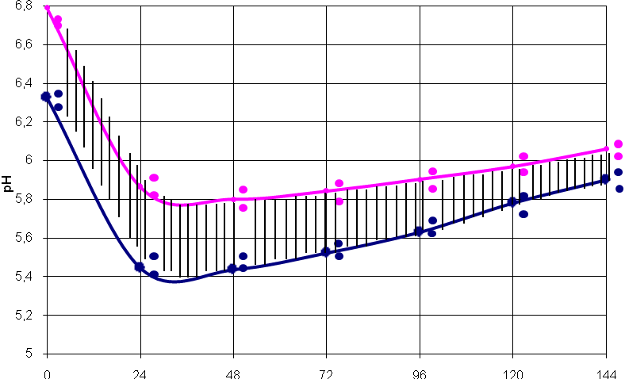

У₁ = 0,8072·Х⁴ – 16,252·Х³ + 78,515·Х² – 43,21·Х + 5,214
У₂ = 0,8314·Х⁴– 15,2117·Х³ + 77,378·Х² – 44,35·Х + 5,324

1 сурет- Автолиз кезіндегіжылқыетінің рН бұлшықетұлпасының өзгеруі
Бұлшықетұлпасыныңсойғаннанкейінгігидротацияөзгерісіетөнімдерініңтехнологиясыүшінмаңыздыжәне дееттіңқалыптылығынаәсеретеді.
Жылқы етінің СБҚ-сы автолиз кезіндетөмендейдіжәне 48сағатөткенсоңминимальдікөрсеткішкөрсетеді (53,25±0,47%), ұлпагидротациясыкезіндемаңызды роль атқаратынанықтамаданмиофибриллярлыақуыздыңеруінедейінгікелісілген СБҚ ақырындапжоғарылайды. Еттіңжетілуікезіндегіақуызжүйесіндегібиохимиялықайналуы,оныңбалғындылығынсипаттайтын структура-механикалықкөрсеткіштерініңөзгеруінеалыпкеледі.

2 кесте - Автолизжүйесі кезіндегі жылқы етінің бұлшық ет ұлпасының СБҚ және структура-механикалық негізінің өзгеруі

№ | Автолиз ұзақтығы, сағ | Бұлшықетұлпасының СБҚ мен СМН өзгеруі
№ | Автолиз ұзақтығы, сағ | СБҚ, % | Кесу күші,  Н/м² | Предельное нап-  ряжение сдвига, кПа
1 | 0 | 65,16 +0,54 | 16,6 +0,2 | 25,4 +0,3
2 | 24 | 52,34 +0,48 | 17,8 +0,4 | 26,7 +0,4
3 | 48 | 53,65 +0,37 | 18,5 +0,3 | 28,1 +0,3
4 | 72 | 55,18 +0,35 | 17,1 +0,4 | 27,3 +0,4
5 | 96 | 56,47 +0,44 | 16,4 +0,3 | 26,2 +0,3
6 | 120 | 57,14 +0,55 | 15,8 +0,4 | 25,1 +0,3

Қорытындыкөрсеткішібойынша, жылқыныңбұлшықетұлпасыныңқалыптымінезіменжәнеавтолитикалықтерең даму процессіменқатарұлпастуктурасынатәуелдіекендігіанықталды.
УР жылқы еті 72 сағ автолиз кезінде 16,6±0,4 Н/м²-ден 18,5± 0,6 Н/м²-ге дейінжоғарылап, артынша төмендейді. ПНС-те осындаймағынағаие. Сонымен, автолитикалықжүйеніңтамшылауерекшелігіжылқыетініңберіктік көрсеткіші мен ұстау уақытына да тәуелдіекендігінкөрсетеді.
Сойғаннан кейін биохимиялық процестердің жылдамдығы мен сипаттамасының көрсеткіші автолиз процесінің нөтижесінде бұлшық ет ұлпасының рН өзгерісі болып табылады. Бұл өзгеріс еттің жетілуімен, ақуыз құрылуымен байланысты. Сойғаннан кейін 1 сағаттан соң еттің рН-ы 5,95-тен 7,15-ке дейін өзгереді, бұл 22%-ға тең.

Қолданылғанәдебиеттертізімі :
- Е.Т.Тулеулов. Пройзводствоконины.-Москва Агропромиздат-1986-287 с
- А.Б.Лисицын., Н.Н.Липатов., Л.С.Кудряшов. и др.Производство мясной продукции на основе биотехнологии.-М-2005-369 с
- А.Б.Лисицын., Н.Н.Липатов., Л.С.Кудряшов. и др. Теория и практика переработки мяса.-М-2008-308 с
- Узаков Я.М. Биотехнологические аспекты создания продуктов из баранины нового поколения . Алматы,КазгосИНТИ-2005 -193с
- Y.M. Uzakov, Mira S. Serikkaisai, Dessislava B. Vlahova-Vangelova, 1Stefan G. Dragoev, Effect of Dry Goji Berry and Pumpkin Powder on Quality of Cooked and Smoked Beef with Reduced Nitrite Content, Advance Journal of Food Science and Technology, 877-883 с, июль 2014 .

